To zdjęcie, autor: Nieznany autor, licencja: CC BY-SA

Szkolny Dzień Języka Angielskiego.
Zapraszamy uczniów klas I-III oraz IV-VIII do udziału w konkursie z języka angielskiego o tematyce symboli Wielkiej Brytanii.
To wyjątkowy konkurs - nie trzeba być najlepszym z języka angielskiego, żeby ubiegać się o podium. Wystarczy odrobina fantazji, szczypta kreatywności i trochę wolnego czasu.

- Uczniowie klas I-III
Konkurs na najciekawszą pracę ,,British symbols” .

Wykonajcie model wybranego symbolu Wielkiej Brytanii.
Technika prac jest dowolna np. z kartonu, papieru, masy solnej, plasteliny, itp.
Gotowe prace należy złożyć do p. Kamili Piankowskiej w terminie do 14.02.2021r.
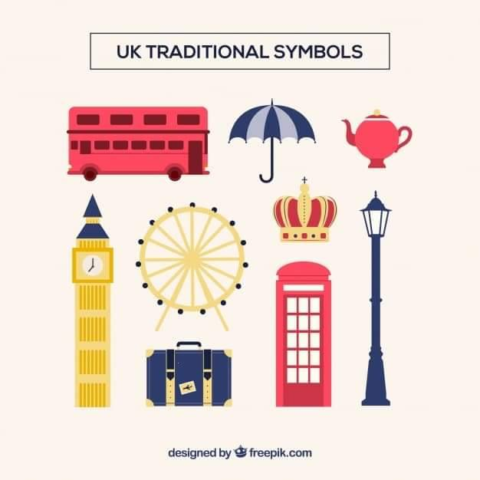
- Uczniowie klas IV-VIII
Konkurs na najciekawszy ,,British symbols” lapbook.

Czym jest LAPBOOK?
Choć nazwa brzmi nieco obco, z pewnością wielu z Was już tworzyło podobne prace.
Lapbook to teczka lub papierowy folder wypełniony zebranymi faktami i ilustracjami na określony temat. Można go zrobić w zwykłej teczce na prace plastyczne albo w otwieranym kartonie. Lapbook tworzymy troszkę na zasadzie skojarzeń. Królują w nim obrazy, opisane niewielką ilością tekstu.

W Internecie znajdziecie filmiki instruktażowe:
https://www.youtube.com/watch?v=dYsN52sOvBA
https://www.youtube.com/watch?v=vrE0Sll9KZo
https://www.youtube.com/watch?v=Hk2PSDrFuK0
https://pl.pinterest.com/pin/520728775656925067/

wraz z dokładną instrukcją wykonania poszczególnych elementów lapbooka np. takich jak kaskada:
https://www.youtube.com/watch?v=Y3En1-xWoiA.

Gotowe prace należy złożyć do swojego nauczyciela j.angielskiego poprzez zrobienie zdjęcia i przesłanie go przez aplikację Teams do 14.02.2021r. Po wznowieniu nauczania stacjonarnego, wykonane prace należy złożyć osobiście.

Zapraszamy do udziału!
Your English teachers: p. Ania, p.Kamila i p.Asia

